_config.yml文件中的每个属性值前面必须留一个空格，建议在 Sublime/Notepad++ 中开启显示所有空格模式，全部空格包括md。另每篇文章的 front-matter 也要注意这个问题。

# 1、修改作者信息，设置底部

## 1、底部添加微博链接，以及底部信息

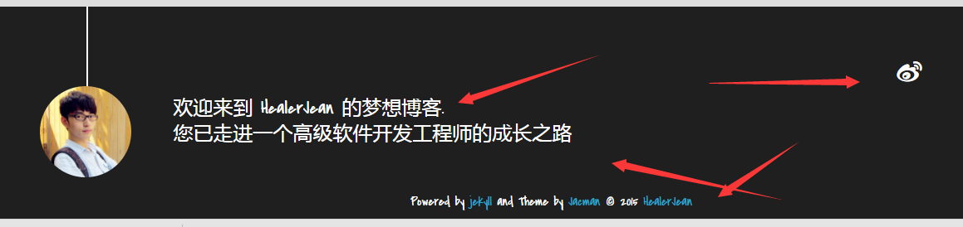

|  |
| --- |
| author:  name: HealerJean  intro_line1: "欢迎来到 HealerJean 的梦想博客."  intro_line2: "------您已走进一个高级软件开发工程师的成长之路"  weibo: 3889598250 for https://weibo.com/ |

# 2、设置首部信息

## 1、之前

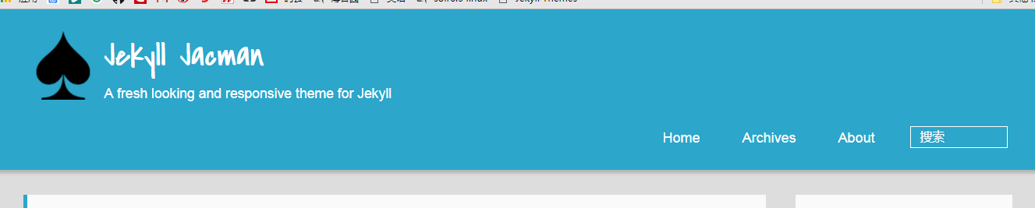

## 2、名字信息

|  |
| --- |
| #### Site  title : HealeJean的梦想博客  tagline: 一个高级软件开发工程师的成长之路  assets: /assets  url:  baseurl: |

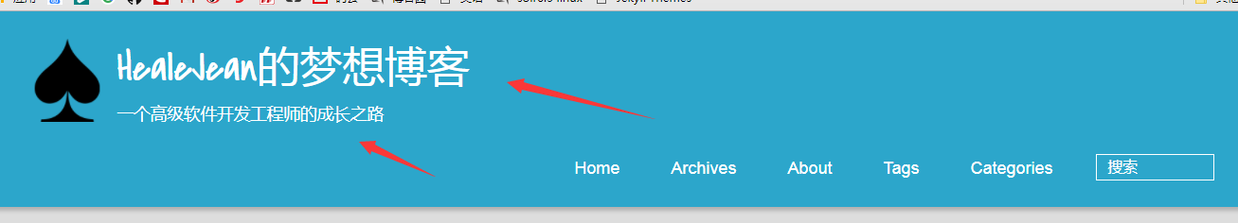

## 3、添加菜单

* **菜单 menu** 默认没有启用 /tags 和 /categories页面，如果需要启用请在博客目录下分别建立tags 和 categories文件夹每个文件夹中分别包含一个index.md文件。内容为：

layout: tags (或categories)

title: tags (或categories)

---

     我这个模板是 因为主题中已经内置了这两个页面的模板，所以只在下面加上这两句就可以了

|  |
| --- |
| menu:  Home: /  Archives: /archives  About: /about  Tags: /tags  Categories: /categories |



# 3、友情链接

|  |
| --- |
| links:  博客园: http://www.cnblogs.com/HealerJean/  阿里云域名控制台: https://home.console.aliyun.com/new#/ |



# 4、显示微博秀（没有成功）

**微博秀**：需要注意的是，如果要启用微博秀，您必须填上author属性下tsina和weibo_verifier的值，前者是您微博ID，后者是您微博秀的验证码，访问 http://app.weibo.com/tool/weiboshow 在如下图位置，可以获得您的 verifier，如：我的是b3593ceb。 [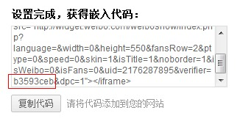](http://ww1.sinaimg.cn/large/81b78497jw1emegd6b0ytj209204pweu.jpg)

如果要关闭侧边栏，将close_aside置为true，就会在博文页面自动关闭侧边栏。

|  |
| --- |
| author:  name: HealerJean  intro_line1: "欢迎来到 HealerJean 的梦想博客."  intro_line2: "------您已走进一个高级软件开发工程师的成长之路"  weibo: 3889598250 for https://weibo.com/  weibo_verifier: a5131864  tsina: 3889598250 |

# 5、写一个图片类（滚动）文章，layout: photo

## 1、到E:\study\HealerJean123.github.io\_posts，会发现有md文章的存在，这样我们就可以模仿写文章了

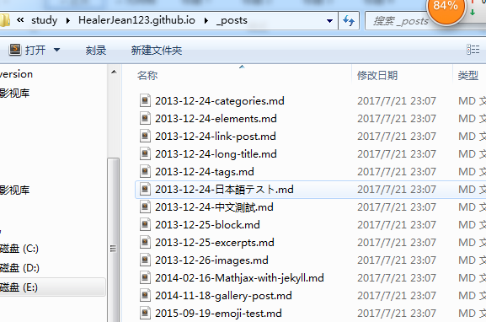

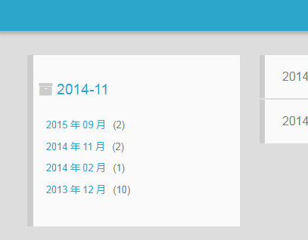

## 2、复制一个md，2014-11-18-gallery-post.md，复制完成，这个md的名字要严格输入日期，当md文件中如果没有date标签时候，以这个文件名日期为准，要是有的话，就以md中的日期为准、----🡪日期-标题（任意）.md命名

### 2017-11-09-test-MyFirst.md

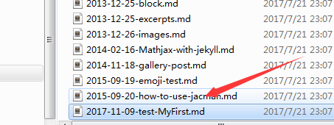

## 3、编写基本信息，这里的时间最终确定文章的时间

|  |
| --- |
| layout: photo  title: test MyFirsst  date: 2017-11-08 10:45:20  category: Photo  photos:  - http://ww1.sinaimg.cn/mw690/81b78497jw1emfgwkasznj21hc0u0qb7.jpg  - http://ww3.sinaimg.cn/mw690/81b78497jw1emfgwjrh2pj21hc0u01g3.jpg  - http://ww2.sinaimg.cn/mw690/81b78497jw1emfgwil5xkj21hc0u0tpm.jpg  - http://ww3.sinaimg.cn/mw690/81b78497jw1emfgvcdn25j21hc0u0qpa.jpg  tags:  - consectetur  description: 我的博客中第一个图片类文章，下面就是文章内容喽  --- |

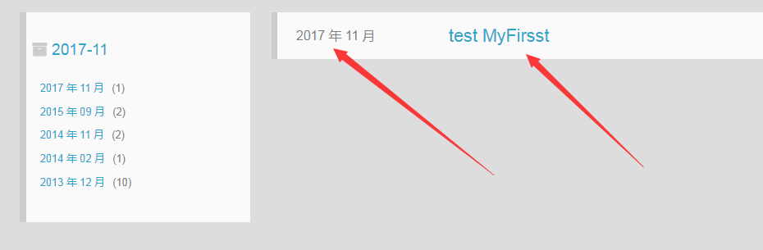

# 6、分类管理tag标签和category

|  |
| --- |
| ---  layout: photo  title: test MyFirsst  date: 2017-11-08 10:45:20  category:  - Image  - Image2  photos:  - http://ww1.sinaimg.cn/mw690/81b78497jw1emfgwkasznj21hc0u0qb7.jpg  - http://ww3.sinaimg.cn/mw690/81b78497jw1emfgwjrh2pj21hc0u01g3.jpg  - http://ww2.sinaimg.cn/mw690/81b78497jw1emfgwil5xkj21hc0u0tpm.jpg  - http://ww3.sinaimg.cn/mw690/81b78497jw1emfgvcdn25j21hc0u0qpa.jpg  tags:  - testTag1  - testTag2  description: 我的博客中第一个图片类文章，下面就是文章内容喽  ------ |

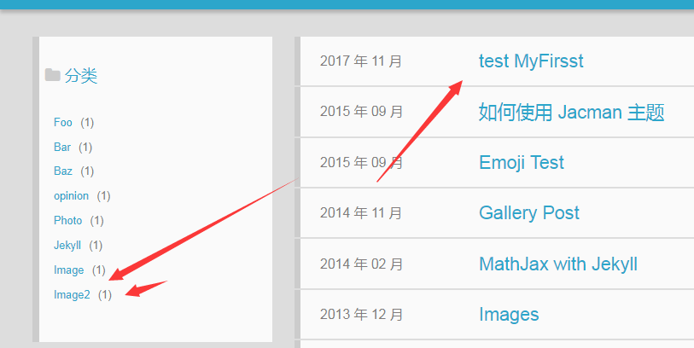

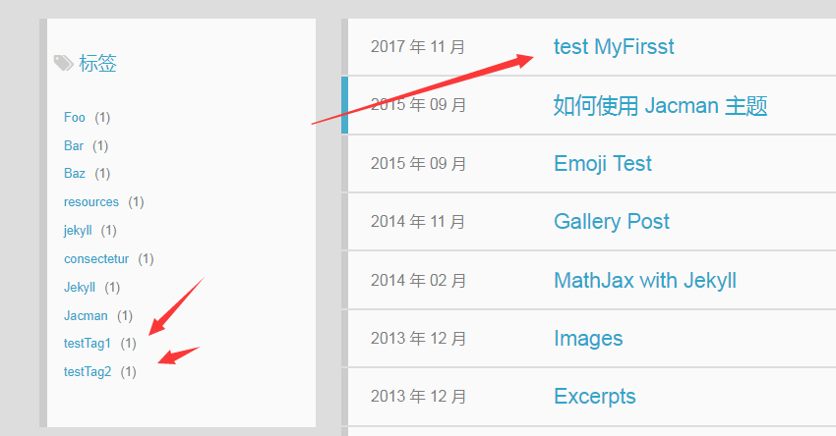

# 7、底部公开信息（使用filetest代码搜索才找到footer.html）

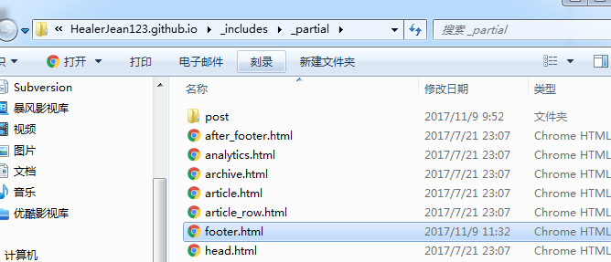

## 1、修改如下

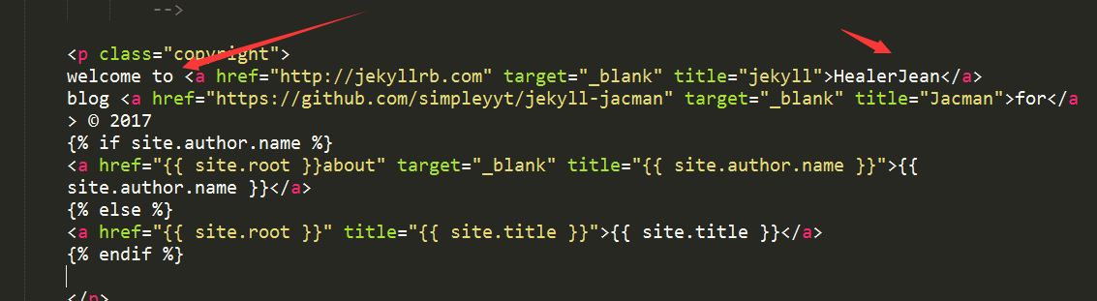

## 2、验证成功



# 8、普通文章

## 1、没有layout

|  |
| --- |
| ---  title: Categories  date: 2013-12-24 23:30:09  categories:  - Foo  - Bar  - Baz  ---  This post contains 3 categories. Make sure your theme can display all of the categories. |

# 9、笔记

## 1、黑色框代码

|  |
| --- |
| Or even better:  {% highlight r %}  \\[ \mathbf{X} = \mathbf{Z} \mathbf{P^\mathsf{T}} \\]  {% endhighlight %}  is displayed as |

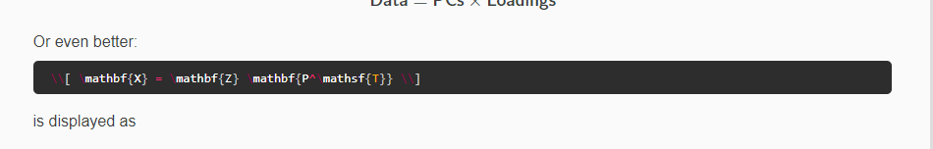

## 2、文件高亮

|  |
| --- |
| ```_config.yml``` |

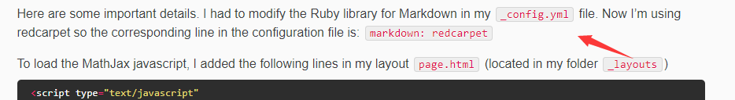

## 3、图片自动换行

|  |
| --- |
| ![](http://ww1.sinaimg.cn/mw690/81b78497jw1emfgwkasznj21hc0u0qb7.jpg)  ![Caption](http://ww3.sinaimg.cn/mw690/81b78497jw1emfgwjrh2pj21hc0u01g3.jpg)  ![](http://ww2.sinaimg.cn/mw690/81b78497jw1emfgwil5xkj21hc0u0tpm.jpg)  ![Small Picture](http://placehold.it/350x150.jpg) |

## 4、点击标题跳转链接

|  |
| --- |
| ---  title: Link Post  date: 2013-12-24 23:30:04  link: http://www.google.com/  --- |

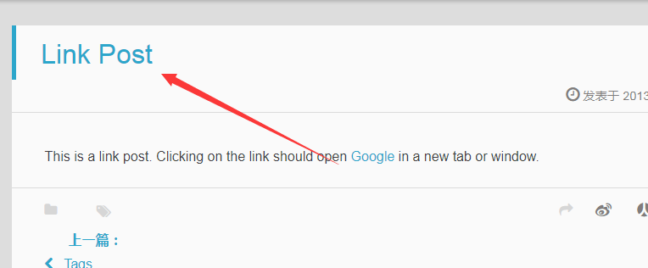

# 10、添加打赏功能（路径是是问题，我最后选择放到静态资源的位置）

## 1、准备js和图片

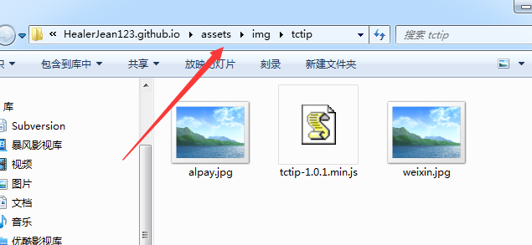

## 2、在footer.html中，添加script，为什么选择footer.html呢，因为这个html每个页面都会用到，所以用了这个footer.html

### 1、footer.html位置

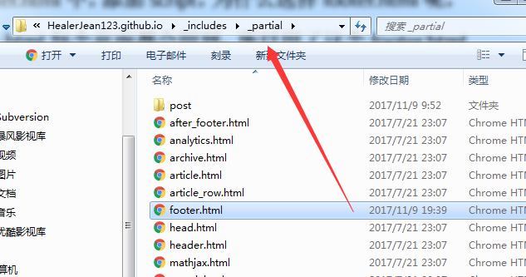

### 2、添加的script代码如下

|  |
| --- |
| <div id="footer" >  <!-- <script src="http://static.tctip.com/tctip-1.0.0.min.js"></script> -->  <script src="/assets/img/tctip/tctip-1.0.1.min.js"></script>  <script>  new tctip({  top: '20%',  button: {  id: 9,  type: 'dashang',  },  list: [  {  type: 'alipay',  qrImg: '/assets/img/tctip/alpay.jpg'  }, {  type: 'wechat',  qrImg: '/assets/img/tctip/weixin.jpg'  }  ]  }).init()  </script> |

### 3、成功

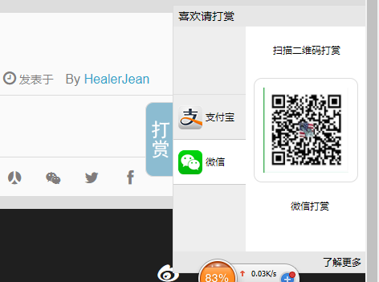

# 11、添加评论系统，这里使用的是‘有言’

## 1、注册有言<http://www.uyan.cc/getcode>

## 2、获取代码

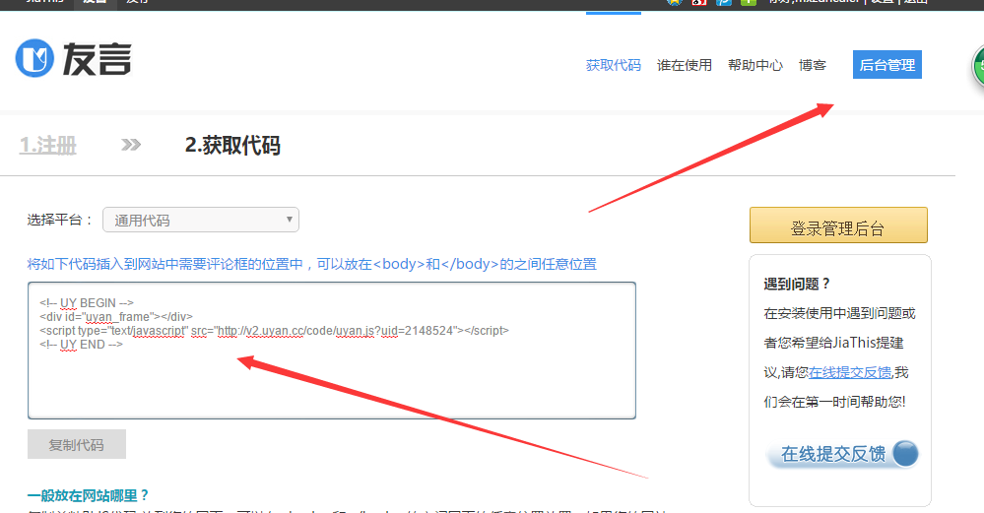

## 3、复制代码到关于我 /about/index.html

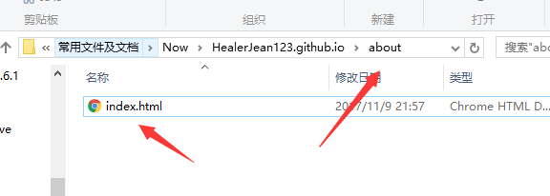

|  |
| --- |
| ---  layout: page  type: page  title: About me  ---  <!-- UY BEGIN -->  <div id="uyan_frame"></div>  <script type="text/javascript" src="http://v2.uyan.cc/code/uyan.js?uid=2148524"></script>  <!-- UY END -->  Building.... |

## 4、测试成功

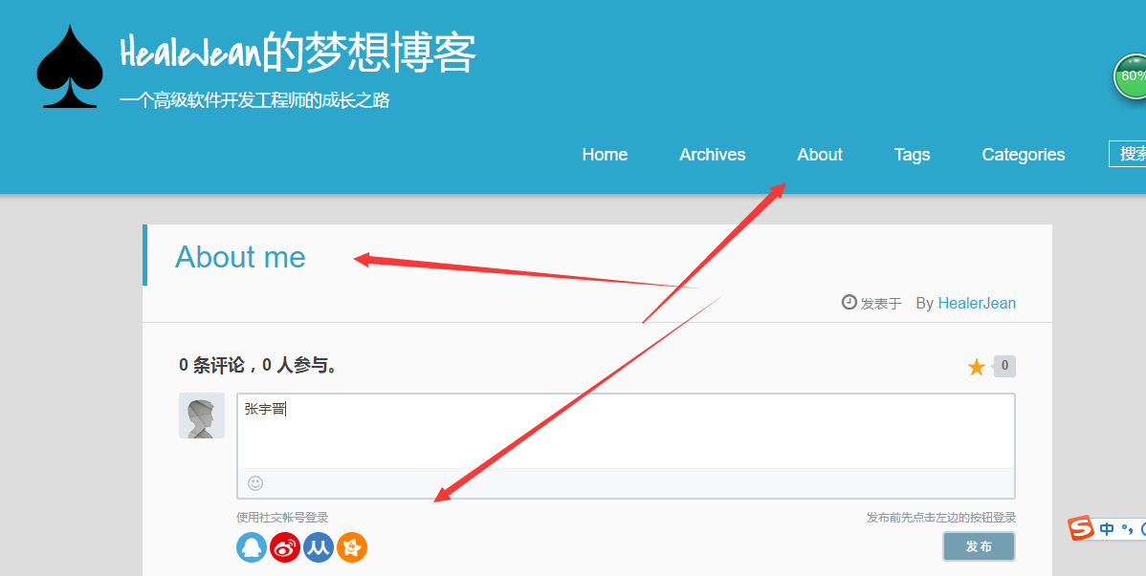

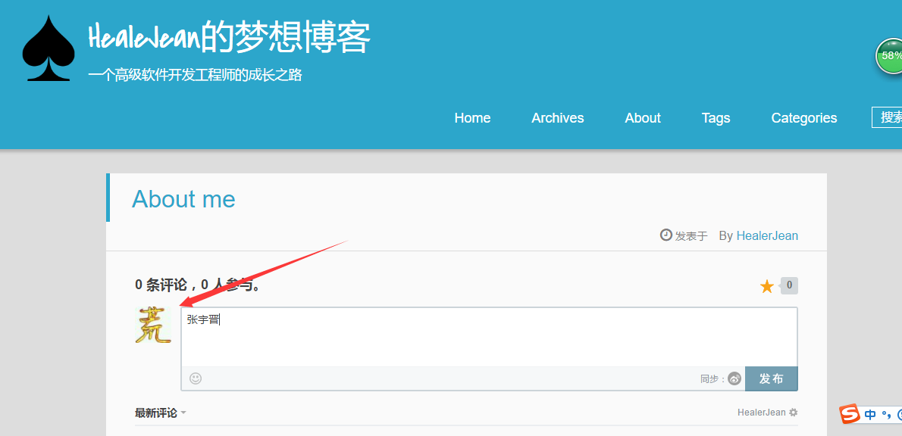

## 5、md中也可以使用html标签

# 12、分享功能

**解释：加网分享 jiathis** [加网](http://www.jiathis.com/)分享系统。默认关闭，因为主题已经内置了原生的分享功能。

## 1、默认提供的

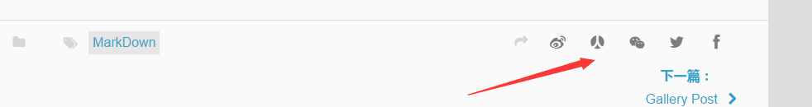

## 2、设置加网为true，在_config.yml中

|  |
| --- |
| #### Share button  jiathis:  enable: true ## if you use jiathis as your share tool,the built-in share tool won't be display.  id: ## e.g. 1889330 your jiathis ID.  tsina: ## e.g. 2176287895 Your weibo id,It will be used in share button. |

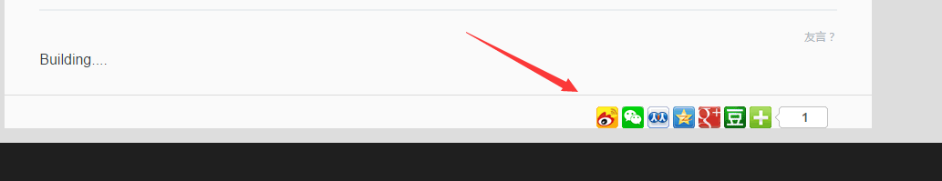

# 13、右面边框添加博主个人信息

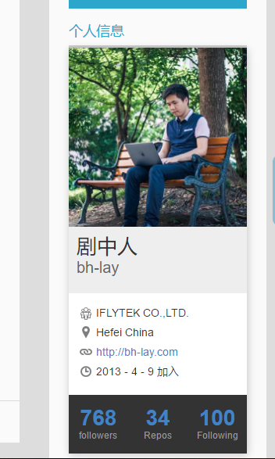

## 1、操作方法，首先我知道这个右面的栏目都是在_config.yml中设置才能添加，下面有个weibo没有被添加到上面，所以我果断添加了下，右面就出现了新浪微博

|  |
| --- |
| widgets:  - category  - tag  - tagcloud  - links  - douban  - github-card  - rss  ## provide seven widgets:github-card,category,tag,rss,archive,tagcloud,links,weibo,douban |

## 2、因此利用代码全局搜索了 新浪微博，发现这种中文词汇都在zh-CN.yml 中，所以我果断添加了person

|  |
| --- |
| github-card: Github 名片  showsidebar: 显示侧边栏  hidesidebar: 隐藏侧边栏  updated: 更新日期  totop: 返回顶部  datepublished: 发表于  person : 个人信息 |

## 3、并且在上面的_cinfig.yml中添加了person

|  |
| --- |
| widgets:  - category  - tag  - tagcloud  - links  - douban  - github-card  - rss  - person |

## 4、person有了，现在需要添加页面，还是利用上面的widgets它，专门有个文件夹_widget 而且里面有weibo.html，我他妈点开一看就明白了，果断创建person.html

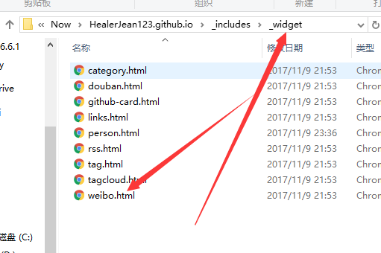

## 5、person.html中写入内容，我复制过来weibo.html内容并进行改动

|  |
| --- |
| <div class="weiboshow">  <p class="asidetitle">{{ lang.person }}</p>  <script src="/assets/img/person/jquery.js"></script>  <script src="/assets/img/person/jquery-github-user-widget.js"></script>  <div class="github-widget-user" data-user="HealerJean123"></div>  </div> |

# 13.2 自有的个人名片，说实话有点次，也就是底部的微博一样打开github，这样就是个人名片了。author那里设置。这个我没有使用，如果用的话

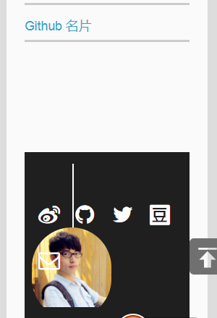

# 13.3、个人信息中添加微博，twitter，Gmail，样式如下

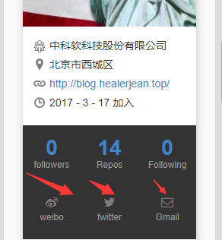

## 1、操作方法，首先我们明白这里的图标是来自于Footer.html中的，所以需要复制footer.html中的相关属性

## 2、因为这个个人信息的div等标签都在jquery-github-user-widget.js中下面这个标签中追加下列

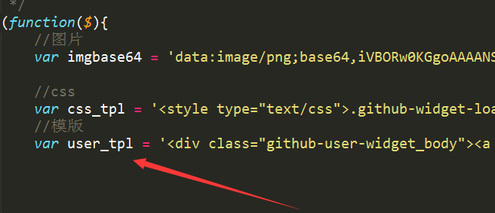

|  |
| --- |
| <div class="gitUW_count"><a href="https://weibo.com/u/3889598250" target="_blank" class="icon-weibo" title="微博"><span>weibo</span></a><a href="https://twitter.com/mxzdhealer" target="_blank" class="icon-twitter" title="twitter"><span>twitter</span></a><a href="mailto:mxzdhealer@gmail.com" target="_blank" class="icon-email" title="Email"><span>Gmail</span></a></div></div>'; |

# 14、about me 中添加pdf

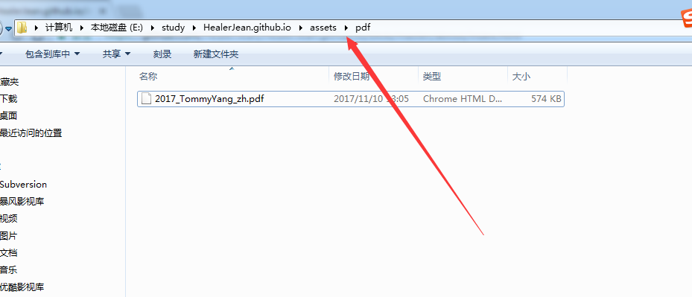

|  |
| --- |
| ---  layout: page  type: page  title: About me  ---  <a href="/assets/pdf/2017_TommyYang_zh.pdf">个人简历</>  <!-- UY BEGIN -->  <div id="uyan_frame"></div>  <script type="text/javascript" src="http://v2.uyan.cc/code/uyan.js?uid=2148524"></script>  <!-- UY END -->  Building.... |

### 2、测试成功

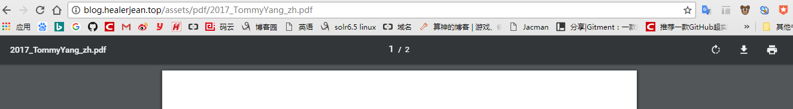

# 15、添加百度统计（这里没有使用模板提供的）

## 1、获取代码

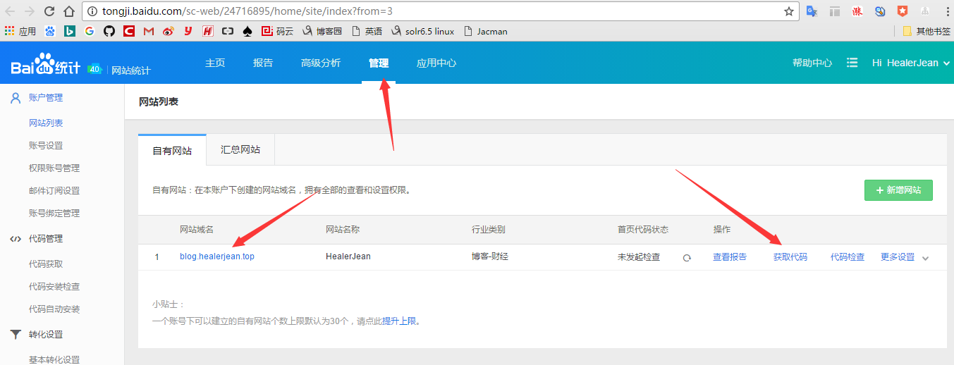

## 2、复制代码

1. 请将代码添加到网站全部页面的</head>标签前。

2. 建议在header.htm类似的页头模板页面中安装，以达到一处安装，全站皆有的效果。

3. 如需在JS文件中调用统计分析代码，请直接去掉以下代码首尾的，<script type="text/javascript">与</script>后，放入JS文件中即可。

|  |
| --- |
| <script>  var _hmt = _hmt || [];  (function() {  var hm = document.createElement("script");  hm.src = "https://hm.baidu.com/hm.js?19549885065170e0019f01e9975dfc1d";  var s = document.getElementsByTagName("script")[0];  s.parentNode.insertBefore(hm, s);  })();  </script> |

## 3、打开本博客的head.html

|  |
| --- |
| <!-- 百度统计 -->  <script>  var _hmt = _hmt || [];  (function() {  var hm = document.createElement("script");  hm.src = "https://hm.baidu.com/hm.js?19549885065170e0019f01e9975dfc1d";  var s = document.getElementsByTagName("script")[0];  s.parentNode.insertBefore(hm, s);  })();  </script>  </head> |

## 4、检测安装是否正确

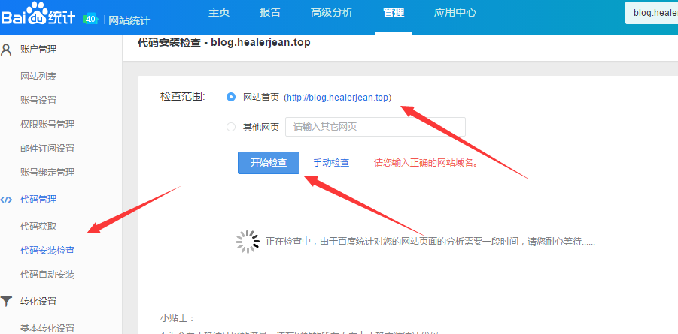

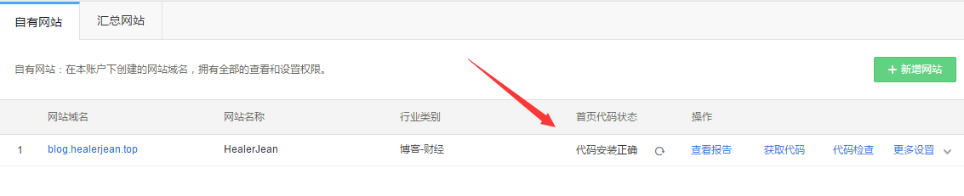

## 4、测试，如果有ip进入博客浏览之后即可，查看，

### 1、可以看到访问中的ip

### 2、访问的时间

### 3、访问者浏览器

### 4、访问进入的页面，访问停止页面

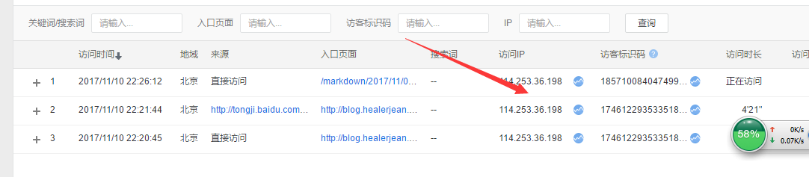

# 16、被百度收录，同上head.html中

## 1、百度搜索，提交网址

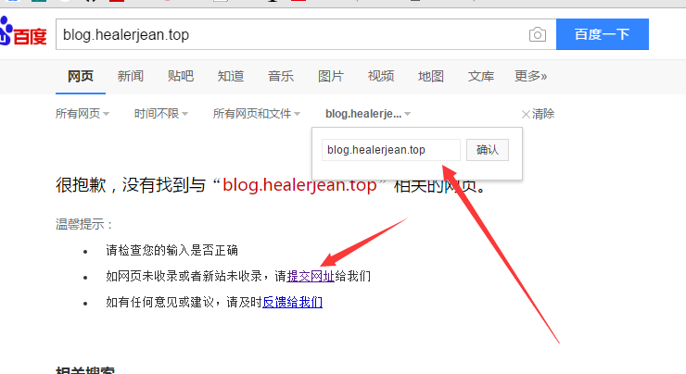

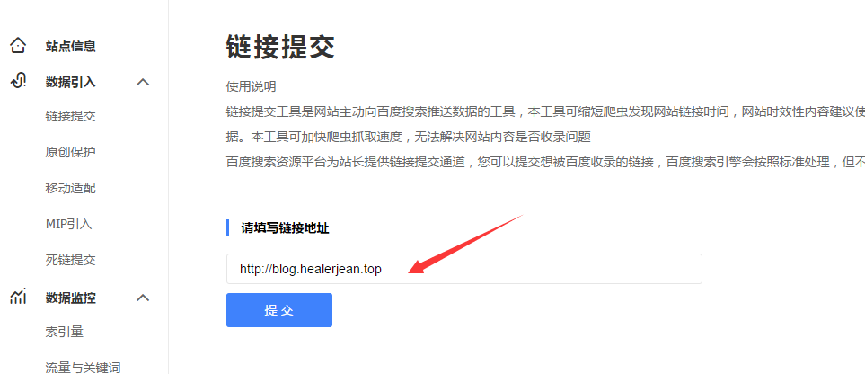

## 2、索引量，依次走就行

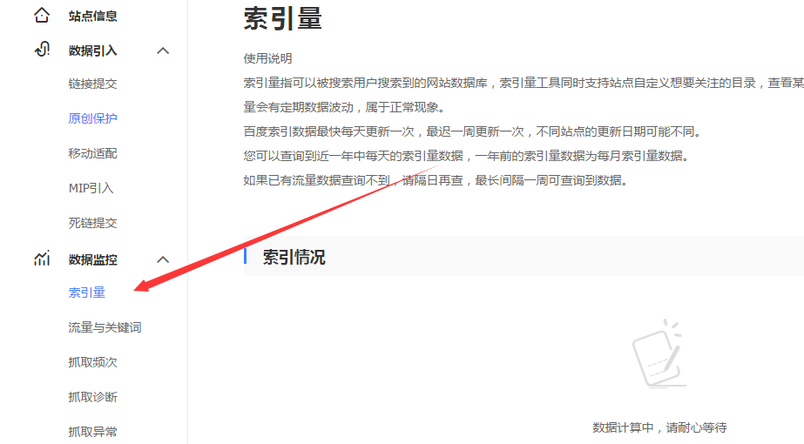

|  |
| --- |
| <!DOCTYPE HTML>  <html {% if site.language %}lang="{{ site.language }}"{% endif %}>  <head>  <meta name="baidu-site-verification" content="0r55fUD7QR" />  <meta charset="UTF-8"> |

# 17、表单留言功能（金数据）

<https://jinshuju.net>

## 1、我在about me中添加的

|  |  |  |  |  |  |  |  |  |  |  |  |  |  |  |  |  |  |  |  |  |  |
| --- | --- | --- | --- | --- | --- | --- | --- | --- | --- | --- | --- | --- | --- | --- | --- | --- | --- | --- | --- | --- | --- |
| |  | | --- | | --- | |  | layout: page | |  | type: page | |  | title: About me | |  | --- | |  |  | |  | <a href="/assets/pdf/简历_张宇晋_大连工业大学.pdf">pdf个人简历在线预览</a> | |  | <hr/> | |  | <a href="/assets/word/简历_张宇晋_大连工业大学.doc">word个人简历下载</a> | |  |  | |  | <script src="https://jinshuju.net/f/kZvD0t/embedded.js?banner=show&background=white&height=845">  </script> | |

## 2、测试观察

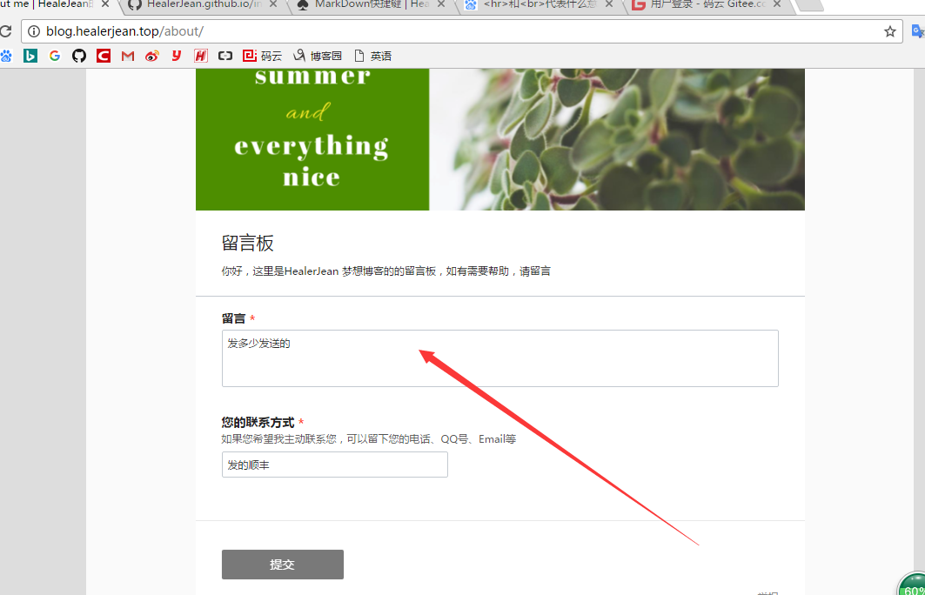

# 18、插入视频（需要获取视频链接地址，这里我偷了个懒，直接用全能vip视频弄得，可以观看vip视频 <http://tv.dsqndh.com/> ）

## 1、复制视频网站的链接到下面即可

|  |
| --- |
| ---  title: video  date: 2017-11-11 17:45:20  tags:  - MarkDown  description: 测试插入网络视频  ---  <div class="panel panel-default">  <div class="panel-body">  <iframe  width="100%"  height="600px"  allowtransparency="true"  frameborder="0"  scrolling="no"  src="http://api.662820.com/xnflv/index.php?  url=&amp;url=http://m.iqiyi.com/v_19rr8xwxws.html#vfrm=2-3-0-1">  </iframe>  </div>  </div>  <!-- UY BEGIN -->  <div id="uyan_frame"></div>  <script type="text/javascript" src="http://v2.uyan.cc/code/uyan.js?uid=2148524"></script>  <!-- UY END --> |

## 2、测试成功

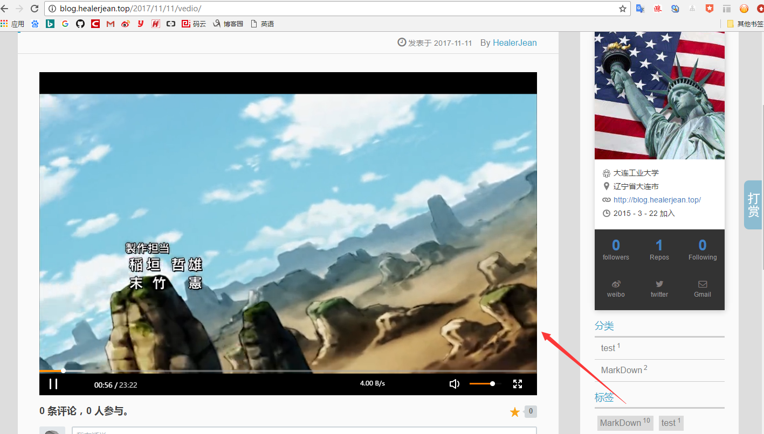

# 20、本博客默认直接显示文章内容，所以上面的视频会自动播放，

## 1、为了解决这个问题，所以我们将网站的首页不自动显示，config.yml中进行设置

|  |
| --- |
| #### index post is expanding or not  index:  expand: flase  excerpt_link: Read More |

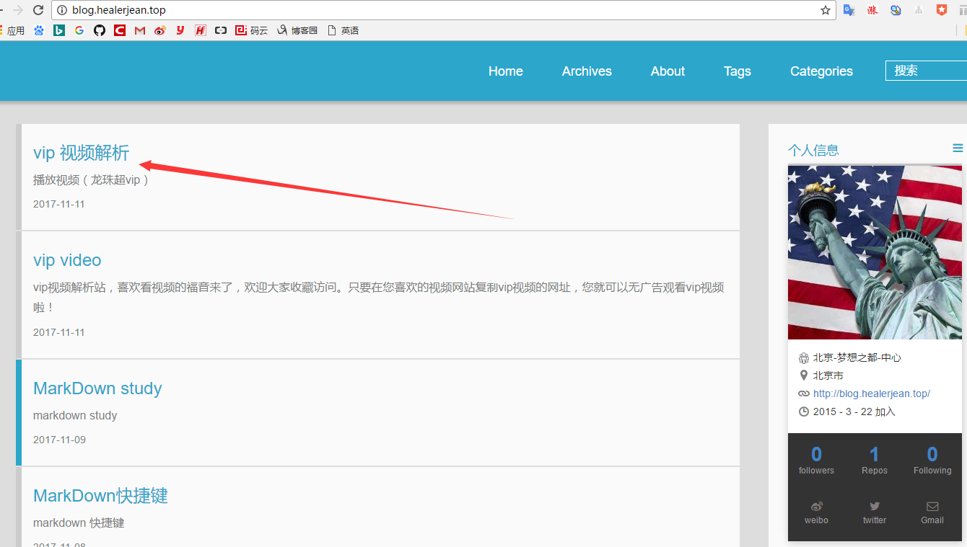

# 21、图片尽可能使用链接

## qq空间